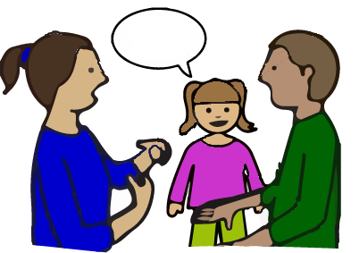 | I Sverige finns det lagar om att barn ska ha det bra. Du har rätt att säga hur du vill ha det när det handlar om dig. Vuxna ska lyssna och ta hänsyn till vad du tycker.

Hej,

jag heter ______________

Du och dina föräldrar har bett om att du ska få LSS-stöd.

Mitt jobb är att prata med barn och deras familjer när de behöver stöd.

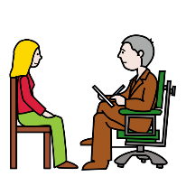 | Jag vill träffa dig och prata med dig om exempelvis:

 | 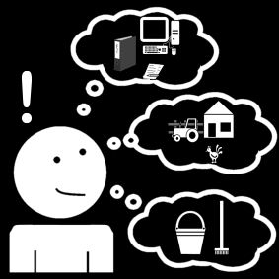 | - vad du tycker om att göra

- om du tycker att något är svårt

- vad du skulle vilja ha hjälp med

Detta kallas att göra en utredning. Vill du veta mer om vad en utredning är kan du läsa på sista sidan.

Fyll i på nästa sida hur du vill ha det när vi träffas.

Du och dina föräldrar kan välja hur ni vill svara mig.

Välj det som passar bäst:

- Fyll i det här papperet, lägg i kuvertet och skicka med posten [adress]

- Skriv ner dina önskemål i ett mejl och skicka till mig: [e-post]

- Ring till mig och berätta: [telefonnummer]

När jag vet hur du vill ha det kommer du och dina föräldrar att få ett brev eller telefonsamtal om tid och plats.

Hur vill du ha det när vi träffas?

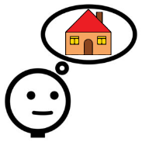 | Var vill du träffa mig?

Hemma hos dig

På mitt jobb

På ett videomöte

I din skola

Annan plats, ____________________________________

Vem vill du ska vara med när du träffar mig?

Ingen – bara du och jag

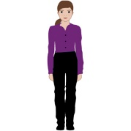 |  | Mamma

Pappa

Någon annan _________

Berätta om du vill ha det på något särskilt sätt när vi träffas

_____________________________________________________

_____________________________________________________

_____________________________________________________

_____________________________________________________

_____________________________________________________

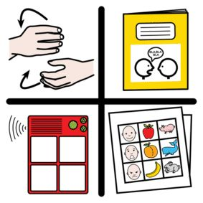 | Brukar du använda stöd när du pratar?

Nej, ingenting

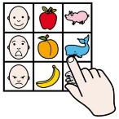 |  | Ja, bilder

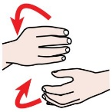 |  | Ja, tecken

Ja, annat hjälpmedel _________________________________

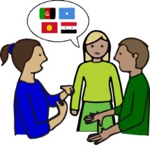 |  | Jag behöver tolk på _________________________________

Det här är en utredning

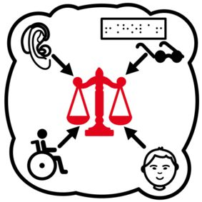 | Det finns en lag som ska ge stöd till barn som har en funktionsnedsättning och deras familj/föräldrar. Den heter ”Lagen om stöd och service till vissa funktionshindrade” och brukar kallas LSS.

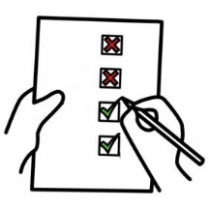 | Det finns regler för vilka som kan få stöd:
 | - Om barnet har autism eller intellektuell funktionsnedsättning
 | - Om barnet har andra funktionsnedsättningar och behöver mycket stöd

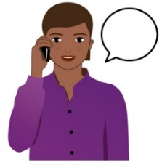 | Du och dina föräldrar börjar med att ta kontakt med en handläggare på kommunen.

Handläggaren pratar alltid med dig. Du får berätta om dig själv och vad du vill ha hjälp med.

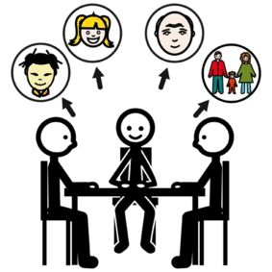 | Handläggaren pratar också med dina föräldrar. Ibland kanske handläggaren pratar med andra som vet vad du behöver. Handläggaren frågar alltid dig först om han eller hon får det.

Handläggaren går igenom allt han eller hon har fått veta och bestämmer om du kan få stöd.

Du får ett brev hem där det står om du får stöd eller inte.

Om du och dina föräldrar inte är nöjda med det som blev bestämt kan ni klaga.

